

泛微协同办公平台（e-cology）

非标准功能——外部数据触发流程
（V6.000.0601版本）

上海泛微软件
Weaver Software
中国上海浦东软件园陆家嘴分园
峨山路91弄101号3层
邮政编码：200127

电话：+86 21 50942228
传真：+86 21 50942278
电邮：info@weaver.com.cn

版权说明

本手册以及相关的计算机软件程序仅用于为泛微协同管理平台最终用户提供信息，上海泛微软件有限公司有权。本手册是上海泛微软件有限公司的专有信息，并受中华人民共和国版权法和国际公约的保护。

未得到上海泛微软件有限公司明确的书面许可，不得为任何目的、以任何形式或手段辅助或传播本手册的任何部分内容。

本手册内容若有变动，恕不另行通知。本手册中例子中所引用的公司、人名和数据若非特殊说明，均属虚构。

本手册以及本手册所提及的任何产品的使用均受适应的最终用户许可协议限制。本手册由上海泛微软件有限公司制作。本手册中提及的所有商标、商标名称、服务标志及徽标均归其各自公司所有。

外部数据触发流程
此功能可实现ecology系统与其他系统数据进行交换的需求。

1 外部数据源触发流程设置
有“外部数据触发流程设置”权限的用户可选择【设置中心】→【外部接口设置】→【外部数据触发流程设置】菜单，进入如（图1-1）所示页面，该页面显示了已经建立的外部数据源触发流程记录。
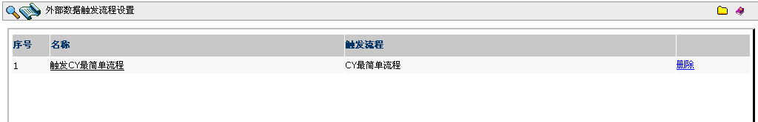
（图1-1）
触发周期设置：
在（图1-1）所示页面中，右键菜单中点击“触发周期设置”，显示如（图1-2）所示页面，设置“触发周期”，右键菜单中点击“保存”。
重启resin服务此设置才能生效。
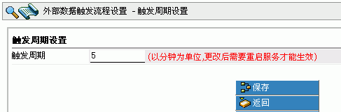
（图1-2）
【说明】如果触发周期没有设置，则无论是否设置了触发流程，都不会读取外部数据触发流程。
新建外部数据源触发流程：
1．在（图1-1）所示页面中，右键菜单中点击“新建”，显示如（图1-3）所示页面。输入“名称”，点击“流程名称”浏览按钮，在流程浏览窗口中选择一个流程，如果选择的流程使用的表单仅有主表则页面如（图1-4）所示；如果选择的流程使用的表单既有主表又有明细表则页面如（图1-5）所示，假设有n个明细表，则页面中会显示由“外部明细表1”、“外部明细表1条件”到“外部明细表n”、“外部明细表n条件”，即有流程表单中几个明细表就可以对应输入几个外部明细表；
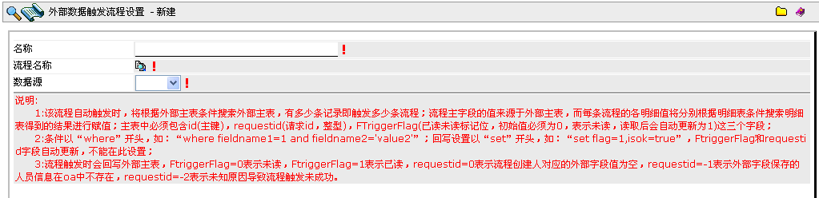
（图1-3）
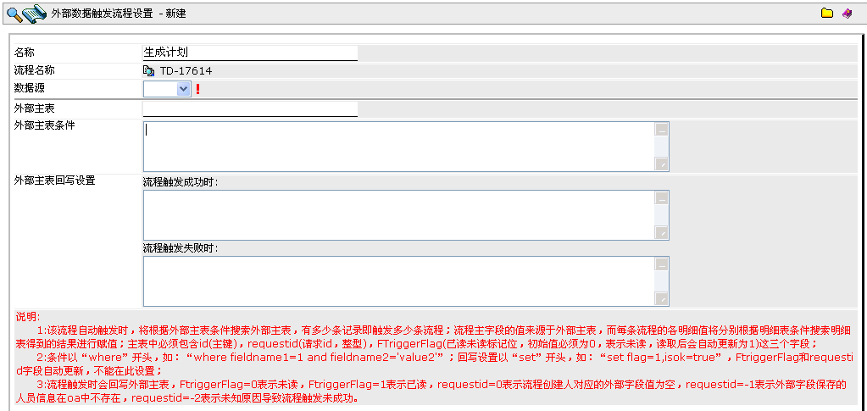
（图1-4）
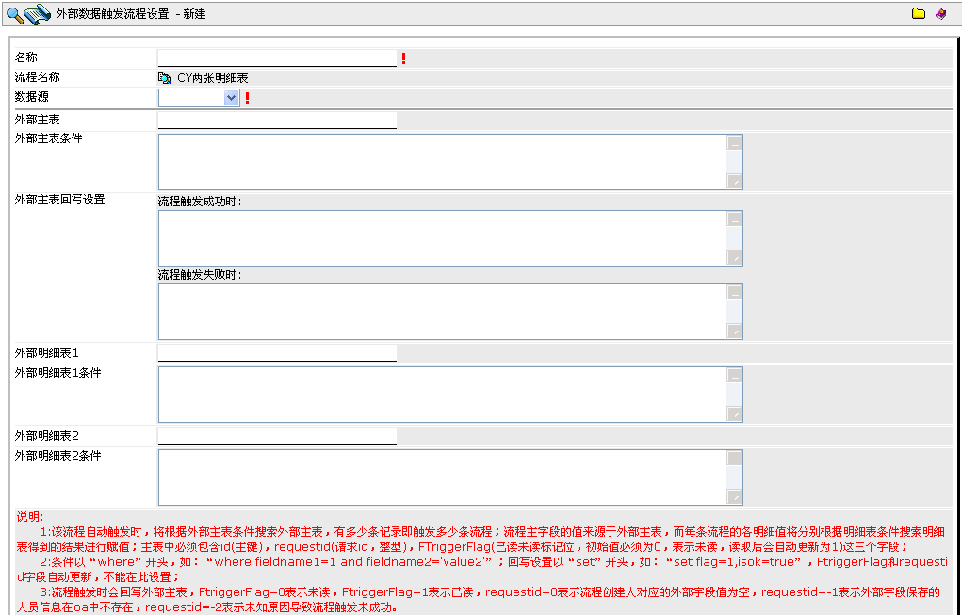
（图1-5）
下表是对相关字段的解释：
名称 | 字段说明
名称 | 指为外部数据触发设置的名称；
流程名称 | 指系统内建立的流程。“流程名称”浏览窗口中显示的是【工作流程】→【路径设置】中设置的流程；
数据源 | 指本系统外部的数据来源。“数据源”下拉列表框中显示的外部数据源需要在【设置中心】→【外部接口设置】→【配置数据源】中进行配置；
外部主表 | 指外部数据源中的数据主表；流程表单主字段的值来源于外部主表；
外部主表条件 | 设置外部数据主表中的数据条件。该流程自动触发时，将根据外部主表条件搜索外部主表，有多少条符合条件的数据记录即触发多少条流程；若不填写外部主表条件，则取该表全部数据；条件以“where”开头，如：“where fieldname1=1 and fieldname2='value2'”；
外部主表回写设置 | 用于设置流程触发成功或失败时对外部数据主表的信息反馈；回写设置以“set”开头，如：“set flag=1,isok=true”；FtriggerFlag和requestid字段在流程触发时会回写外部主表，不须在此设置，FtriggerFlag=0表示未读、FtriggerFlag=1表示已读；requestid=0表示流程创建人对应的外部字段值为空、requestid=-1表示外部字段保存的人员信息在oa中不存在、requestid=-2表示未知原因导致流程触发未成功；
外部明细表 | 指外部数据源中的数据明细表；流程表单明细字段的值来源于外部明细表；
外部明细表条件 | 设置外部数据明细表中的数据条件。将根据外部明细表条件搜索外部明细表，将符合条件的数据赋值给为流程表单的各明细字段；若不填写外部明细表条件，则取该表全部数据。
2．选择“数据源”，输入“外部主表”、“外部主表条件”、“外部主表回写设置”、“外部明细表1”、“外部明细表1条件”等，如（图1-6）所示；
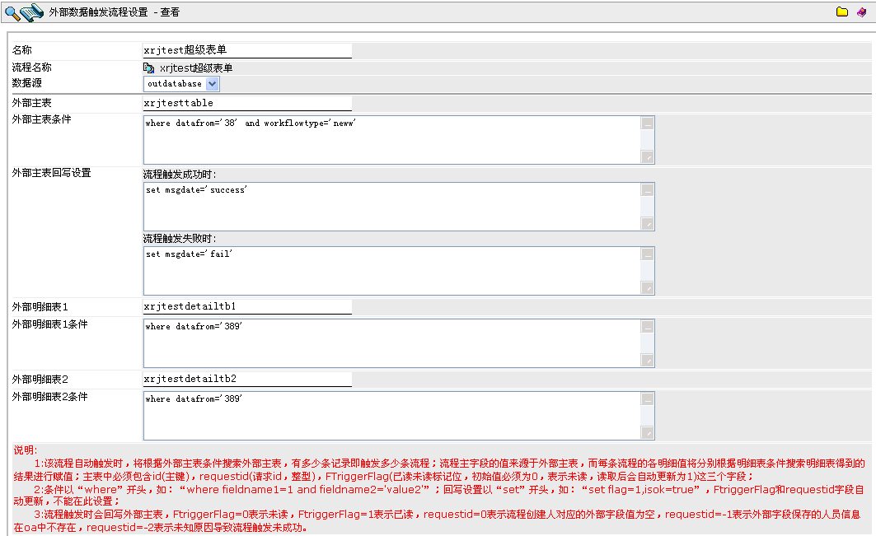
（图1-6）
3．右键菜单中点击“保存”，在（图1-1）所示页面的列表中会增加一条记录
4．取值设置完毕后，即可设置流程各字段与外部数据表的对应关系。在（图1-6）所示页面中，右键菜单中点击“详细设置”，显示如（图1-7）所示页面。
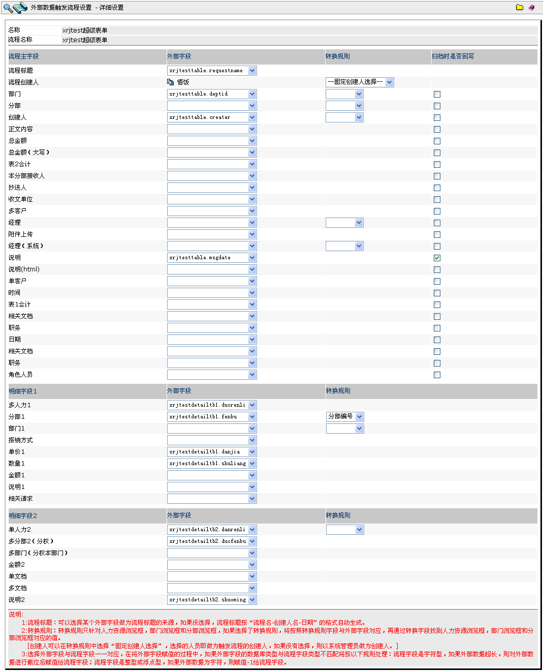
（图1-7）
下表是对相关字段的解释：
名称 | 字段说明
流程主字段 | 该列会列出所选流程表单的所有字段，其中“流程标题”和“流程创建人”为每个流程都具有的固定字段；
外部字段 | 选择需要对应的外部数据表的字段，系统会读取外部数据表的各字段，将其列在下拉框中提供给用户选择；
转换规则 | 系统为人力资源字段、部门字段和分部字段提供了几个默认的转换规则，可适用于更多的外部表情况。若不设置，则获取的外部表数据默认为人员id、部门id、分部id，将以此规则转换为对应的流程表单数据；
归档时是否回写 | 如选择，则通过外部数据触发的流程归档时，会将流程表单上的字段的值更新到外部数据表中，可达到数据交互的功能。
4．选择“流程标题”、“流程创建人”等，右键菜单中点击“保存”即可保存流程表单字段与外部字段的对应关系。
“流程标题”可以选择某个外部字段做为流程标题的来源，如果没选择，流程标题按[流程名-创建人名-日期]的格式自动生成；
“流程创建人”可以在“转换规则”下拉列表框中选择“固定创建人选择”，然后点击“外部字段”对应的浏览按钮在人员浏览窗口中选择人员，该人员即做为触发流程的创建人，如果没有选择人员，则以系统管理员做为创建人；如果“转换规则”下拉列表框中选择“人员编号”、“登录名”、“手机号码”、“Email”，则在“外部字段”中选择对应的外部字段。
【说明】在将外部字段赋值给流程表单字段时，如果外部字段的数据库类型与流程表单字段类型不匹配将按以下规则处理：流程表单字段是字符型，如果外部数据超长，则对外部数据进行截位后赋值给流程表单字段；流程表单字段是整型或浮点型，而外部数据为字符，则赋值-1给流程字段。
删除外部数据源触发流程：
在（图1-1）所示页面中，点击触发流程设置记录对应的“删除”链接，在出现的确认删除提示框中点击“确定”按钮即可。
Weaver Software
2010-09

